Violencia laboral que viven los estudiantes de la ESCOM en sus ambientes laborales.

Labor violence that students of ESCOM live in their work environments

Monserrat Gabriela Pérez Vera
Escuela Superior Cómputo, Instituto Politécnico Nacional
mperezve@ipn.mx

Sandra Mercedes Pérez Vera
Escuela Superior Cómputo, Instituto Politécnico Nacional
sperezv@ipn.mx

Maribel Aragón García
Escuela Superior Cómputo, Instituto Politécnico Nacional
aragon_hi@yahoo.com.mx

Resumen
En el Artículo 123 de la Constitución Política de los Estados Unidos Mexicanos considera el derecho al trabajo digno y socialmente útil. Se basa en el hecho de que cada persona trabaja bajo condiciones de trabajo que garantizan su integridad física, psicológica y / o social y que los medios de subsistencia y el de su familia, sin embargo, en los últimos años ha habido un fenómeno en el lugar de trabajo donde los seres humanos están en contra de otros, a menudo actos de injusticia y que viola derechos humanos fundamentales, este fenómeno es conocido como violencia.

La violencia en el lugar de trabajo es una conducta que causa deliberadamente o amenaza con hacer daño físico, sexual o psicológico a un individuo, así como un grupo social y un impacto negativo en la sociedad.

Este comportamiento está presente en todos los ámbitos de trabajo, es por esta razón que el interés por aplicar el violómetro laboral realizado por la Unidad Politécnica de Gestión con Perspectiva de Género, a los estudiantes de la carrera de Ingeniería en Sistemas Computacionales (ISC), la cual se imparte en la Escuela Superior de Cómputo (ESCOM) del Instituto Politécnico Nacional (IPN) que trabajan, La investigación se realizó con un enfoque cuantitativo, no experimental, descriptivo, no probabilístico. Teniendo en cuenta una pregunta básica: ¿Hay violencia de trabajo en el ambiente de trabajo de los estudiantes de la ESCOM, los cuales se encuentran trabajando? La hipótesis planteada es: La violencia laboral existe en los entornos laborales de los estudiantes de la ESCOM, los cuales actualmente laboran, los resultados obtenidos fueron sorprendentes, confirmando la hipótesis existe violencia en el ambiente laboral de los estudiantes que se encuentran laborando, de acuerdo al violentómetro laboral son de las más ligeras, sin embargo no deja de ser violencia.

Palabras clave: Violentómetro laboral, violencia, estudiantes ​​de ESCOM.

Abstract
In the Article 123 of the Constitución Política de los Estados Unidos Mexicanos considers the right to work that is dignified and socially useful. It is based on the fact that each person works under working conditions that guarantee their physical, psychological and / or social integrity and that of the means of subsistence and that of their family, however, in recent years there has been a phenomenon in the workplace where human beings are against others, often acts of injustice and that violates fundamental human rights, this phenomenon is known as violence

Violence in the workplace is conduct that deliberately or threatens to do physical, sexual or psychological harm to an individual, as well as a social group and a negative impact on society.
This behavior is present in all areas of work, it is for this reason that the interest to apply the labor violometer performed by the Polytechnic Management Unit with a Gender Perspective, students of the career in Ingenieria en Sistemas Computacionales (ISC) Which is taught at the Escuela Superior de Cómputo (ESCOM) of the Instituto Politécnico Nacional (IPN). The research was carried out with a quantitative, non-experimental, descriptive, non-probabilistic approach. Taking into account a basic question: Is there workplace violence in the working environment of ESCOM students, who are working? The hypothesis raised is: The labor violence exists in the work environments of the students of the ESCOM, which currently work, the results obtained were surprising, confirming the hypothesis there is violence in the working environment of students who are working, according To the violentometer labor are of the lightest, but nonetheless violence.

Key words: Violentómetro laboral, violence, ESCOM students.

Fecha Recepción: Mayo 2016 Fecha Aceptación: Diciembre 2016

Introducción
La Organización Mundial de la Salud (OMS) define la violencia como: El uso intencional de la fuerza o el poder físico, de hecho o como amenaza, contra uno mismo, otra persona o un grupo o comunidad, que cause o tenga muchas probabilidades de causar lesiones, muerte, daños psicológicos, trastornos del desarrollo o privaciones.

La violencia existe en diferentes ámbitos, tal es el caso como la violencia en el trabajo, que incluye no sólo el maltrato físico sino también psíquico. Muchos trabajadores son sometidos al maltrato, al acoso sexual, a amenazas, a la intimidación y otras formas de violencia psíquica. En investigaciones efectuadas en el Reino Unido se ha comprobado que 53% de los empleados han sufrido intimidación en el trabajo, y 78% han presenciado dicho comportamiento (OMS; 2002).

En el siglo XXI la violencia laboral es indirecta y pasiva, entre las formas más comunes de violencia se encuentra la psicológica, como el aislamiento y vacío que se le hace a la víctima, el cual puede llegar a destruirle psicológicamente. Esa violencia pasiva puede consistir en “acusaciones de incompetencia, manipulación de los hechos para que el empleado pueda parecer demente, para que pierda sus herramientas; en otras palabras, mezquindades menores” (Marzoan, 2002).

Luego entonces la violencia laboral es expresión de las relaciones sociales en el trabajo y está mediada, a su vez, por relaciones de clase, género y etnia, entre otras, por tanto, tiene relación con prácticas sociales discriminatorias, a la vez que puede responder a formas de organización del trabajo tradicionales y no tradicionales, orientadas a influir sobre la productividad o el rendimiento en el trabajo.

La violencia laboral es un conocimiento en construcción, lo que según Chappell y Di Martino (2010, p. 1) constituye un enorme desafío describir y definir este fenómeno. Para estos autores, la violencia en el lugar de trabajo puede incluir una amplia gama de comportamientos, a menudo en forma continua y superpuesta, citado por Rodríguez.

Cita Acevedo (2012) que la violencia en el trabajo es bastante antiguo, basado en relaciones de poder, de dominación, en los modos de producción esclavista, o el feudal (servilismo), obligando a unos a trabajar para el beneficio de otros, hasta la extenuación o la muerte. Rasgos de estas formas de explotación del factor trabajo (fuerza de trabajo) persisten en el modo de producción actual: el capitalismo, llevando a los trabajadores a enfermar (estrés, fatiga laboral) o morir por extenuación, paro cardíaco, suicidio. No es una exageración, pues ya muchos casos de acoso laboral han sido reseñados que terminan en suicidio; entre los términos usados para el acoso hay investigadores/as que hablan de aniquilamiento del trabajador o trabajadora linchamiento emocional en el trabajo (Peña, Ravelo y Sánchez, 2008).

La violencia en el trabajo se da debido a una combinación de causas, las cuales incluyen el comportamiento individual así como el ambiente de trabajo, las condiciones laborales, la forma en que los clientes interactúan con los empleados, y la relación entre los directivos y el resto de los empleados.

La Organización Internacional del Trabajo (OIT) y la Organización Mundial de la Salud - OMS (2002) han considerado a la violencia laboral como la epidemia del siglo XXI porque, junto al desempleo, se ha convertido en el enemigo número uno de la clase trabajadora. La Violencia Laboral crece en la medida que aumenta la precarización del trabajo y la flexibilidad laboral, dejando secuelas negativas en la vida de los trabajadores, las trabajadoras y sus familias.

Dejours (1998) señala que en los últimos años, las nuevas formas de organización del trabajo, la inestabilidad del empleo, el desempleo y el debilitamiento de la acción sindical, han generado situaciones de competitividad en el mundo de trabajo que favorecen condiciones nocivas a la salud mental de los trabajadores, citado por Acevedo (2012).

La violencia en el trabajo tiene diversas formas de expresarse: agresión física, agresión verbal, agresión psicológica, hostigamiento laboral (acoso, mobbing), acoso sexual, discriminación en el acceso al empleo, permanencia en el trabajo, ascenso laboral y en las remuneraciones: por edad, género, etnia, apariencia física, discapacidad, orientación sexual. Se puede definir a la violencia laboral como: “toda manifestación de agresión verbal, física, psicológica y sexual, que afecte la dignidad e integridad de las personas, su salud y sus posibilidades de acceso o permanencia en el empleo y ascenso laboral (Acevedo, 2012).

Según la OIT, los actos de violencia provocan una alteración inmediata y a menudo duradera de las relaciones interpersonales, la organización del trabajo y el entorno laboral en su conjunto. En los empleadores recae el costo directo del trabajo perdido y de la necesidad de mejorar las medidas de seguridad. Entre los costos indirectos se pueden citar la menor eficiencia y productividad, la reducción de la calidad de los productos, la pérdida de prestigio de la empresa y la disminución del número de clientes.

Por ello nace la inquietud del presente trabajo, el cual consiste en aplicar el violentómetro laboral realizado por la Unidad Politécnica de Gestión con Perspectiva de Género, a los estudiantes los cuales se encuentran inmersos en el sector productivo y que estén cursando la Unidad de Aprendizaje de Liderazgo y Desarrollo Profesional, estado integrada en el programa académico de la carrera de ISC de la ESCOM.

Desarrollo
El IPN señala en el Modelo Educativo Institucional (MEI) que los estudiantes serán formados con una sólida formación integral, con conocimientos generales científicos y tecnológicos, por lo que serán capaces de desempeñarse en distintos ámbitos, y de combinar adecuadamente la teoría y la práctica en su campo profesional. Habrán adquirido las habilidades necesarias para desarrollar un plan de vida y carrera, desenvolverse en ambientes de trabajo inter y multidisciplinarios, trabajar en equipo y desarrollar actitudes de liderazgo. Todo egresado habrá recibido una formación sustentada en valores éticos, de responsabilidad, que los harán conscientes y abiertos al cambio, capaces de actualizarse permanentemente y de responder a las necesidades de la sociedad y al desarrollo sustentable de la nación (IPN, 2005).

Para logra lo anterior, el programa académico de la carrera de ISC, específicamente en el plan de estudios, se encuentra una área que coadyuva al desarrollo de un estudiante con una formación integral, siendo el área de Formación Integral e Institucional, la cual está integrada por tres Unidades de Aprendizaje siendo las siguientes: Ingeniería Ética y Sociedad, la cual se imparte en el primer semestre, la Unidad de Aprendizaje de Comunicación Oral y Escrita, la cual se oferta en el segundo semestre y la última es Liderazgo y Desarrollo Profesional la cual se oferta para el séptimo u octavo semestre.

Esta última tiene como propósito “Evalúa el desarrollo personal y profesional que le permite incorporarse y liderar una organización, con base en los principios de liderazgo personal y social” y la intensión educativa es “Esta unidad de aprendizaje contribuye al perfil de egreso del Ingeniero en Sistemas Computacionales, al desarrollar las habilidades como al toma de decisiones para la solución de problemas, la conducción de grupos efectivos inter y multidisciplinarios, de manera colaborativa, mediante la comunicación asertiva y la evaluación de riesgo, que lo lleven al cumplimiento de metras establecidas personales y profesionales con ética, responsabilidad social y cuidado del medio ambiente”.

Los estudiantes deben desenvolverse en ambiente de trabajo para el desarrollo de sus actitudes, es importante identificar el ambiente laboral en donde muchas veces existen actos de injusticia y que atentan contra los derechos del trabajador, este fenómeno es llamado violencia laboral.

A pesar que en la Constitución Política de los Estados Unidos Mexicanos, en el Artículo 123 considera el derecho al trabajo digno y socialmente útil, fundamenta que cada persona trabaje bajo condiciones laborales que garanticen su integridad física, psicológica y/o social, y que con ello puedan adquirir los medios para su subsistencia y la de su familia.

Sin embargo, sabemos que en el ambiente laboral existe violencia, es por ello que nace el interés por identificar la violencia laboral en los ambientes laborales de los estudiantes de la carrera de Ingeniería en Sistemas Computacionales (ISC) de la ESCOM que se encuentren trabajando.

La presente investigación se desarrolló con un enfoque cuantitativo, no experimental de tipo descriptivo, no probabilístico. Considerando una interrogante básica: ¿Existe violencia laboral en el ambiente laboral de los estudiantes de la ESCOM, que se encuentren trabajando? La hipótesis que se planeta es: La violencia laboral existe en los ambientes laborales de los estudiantes, los cuales se encentren trabajando.

Es por ello que se determinó el objetivo general, siendo el siguiente: Conocer la violencia laboral con base al violentómetro laboral en los ambientes laborales de los estudiantes que trabajan, de la carrera profesional de Ingeniería en Sistemas Computacionales de la cual se oferta en la Escuela Superior de Cómputo del IPN en el año 2016.

Para llevar a cabo la investigación se eligieron dos grupos al azar de la Unidad de Aprendizaje de Liderazgo y Desarrollo Profesional, del turno vespertino, estando integrados los grupos con un total de 30 alumnos por grupo, de los 60 alumnos se identificaron aquellos que se encontraban trabajando, resultando un total de 22 estudiantes.

Para recopilar la información de campo, se seleccionó la entrevista y el instrumento a utilizar se determinó una guía de entrevista formal, cabe señalar que el instrumento elaborado fue en relación al violentómetro laboral que la Unidad Politécnica de Gestión con Perspectiva de Género elaboró, el cual consta de 34 planteamientos de situaciones de violencia laboral (ver figura 1. Violentómetro laboral).

Durante la entrevista se observó que ningún estudiante acepto haber sufrido de violencia laboral, es por ello que se les pregunto que había sido testigos de observar violencia laboral, de acuerdo a los planteamientos del violentómetro laboral.

Violentómetro Laboral
Figura 1: http://www.genero.ipn.mx/Materiales_Didacticos/Paginas/Violent%C3%B3metro-Laboral.aspx

Resultados
Los resultados obtenidos son los siguientes: En los ambientes laborales de los estudiantes se obtiene que de los 34 planteamientos de violencia laboral que se establece en el violentómetro laboral, han observado que ocurren únicamente los siguientes 1, 3, 4, 6, 8, 16 y 18. Cabe señalar que los 22 estudiantes, trabajan 17 en consultorías y 6 en empresas reconocidas del área de su formación profesional.

Es importante señalar que la violencia que han observado en su ámbito laboral la mayoría se encuentra en el primer nivel encontrándose en la etapa de acoso, identificado en el color amarillo, sin embargo existen dos situaciones de violencia laboral siendo las ubicadas en los números 16 y 18, los cuales se encuentran en el color rojo, en donde inicia la etapa de acoso, dentro del violentómetro.

En cuanto al nivel 1 de inequidad en espacios laborales señalan que son aspectos comunes que se da en el ambiente laboral, como se puede observar en los siguientes resultados:

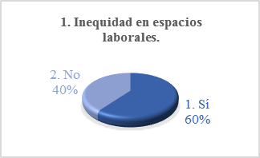
Figura 2. Inequidad en espacios laborales.
Fuente: Creación propia.

En la figura 2. Inequidad en espacios laborales (Ver figura 2), se observa que el 60% de los estudiantes, señalan que existe inequidad en la distribución de los espacios laborales, en sus centros de trabajo y el 40% no existe esta violencia laboral.
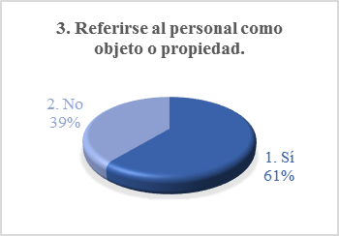
Figura 3. Referirse al personal como objeto o propiedad.
Fuente: Creación propia.

En la figura 3. Referirse al personal como objeto o propiedad (Ver figura 3), se observa que el 61% de los estudiantes entrevistados han observado en su ambiente laboral, que los jefes se refiere como propiedad al personal que tienen a su cargo, el 39% no han observado este tipo de violencia.

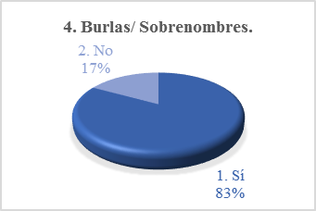
Figura 4. Burlas/ Sobrenombre.
Fuente: Creación propia.

En relación a la violencia de burlas o sobrenombres, señalan el 83% de los estudiantes, que existe en su ambiente laboral entre los empleados y algunas veces los jefes a los empleados y el 17% señalan que no han escuchado este tipo de violencia (Ver figura 4. Burlas/ Sobrenombre).
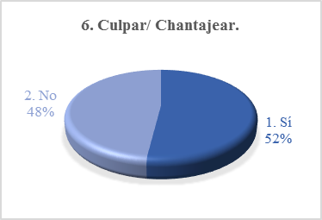
Figura 5. Culpa/ Chantaje.
Fuente: Creación propia.

En la figura 4. Culpa/ Chantaje (Ver figura 5), se observa que el 52% de los estudiantes entrevistados señalan con el 52% que los jefes culpan de los errores que existen a los subordinados y el 48% señalan que no han vivido una experiencia de violencia de este tipo.

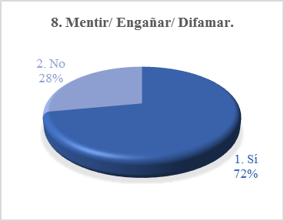
Figura 6. Mentir/ Engañar/ Difamar
Fuente: Creación propia.

El 72% de los entrevistados señalan que entre los compañeros existe de violencia, la mentira y el engaño, por otro lado únicamente el 28% no han observado este tipo de violencia (Ver figura 6. Mentir/ Engañar/ Difamar).

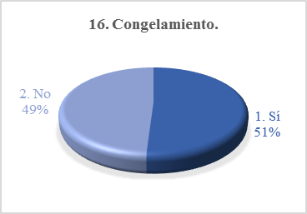
Figura 7. Congelamiento.
Fuente: Creación propia.

En la figura 6. Congelamiento (Ver figura 7) se observa que el 51% de los entrevistados han observado que en su centro de trabajo utilizan como una manera de que propicien la renuncia de los trabajadores, es por el congelamiento en la entrega de trabajo y algunas veces en el habla de los trabajadores, esto es realizado por los jefes e indican a los trabajadores que no se comunique con esos trabajadores.

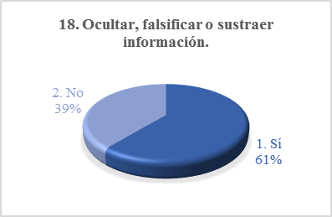
Figura 8. Ocultar, falsificar o sustraer información.
Fuente: Creación propia.

El 71% de los entrevistados señalan que en su ambiente laboral se han enterado que entre compañeros, se oculta información y algunos señalan que la sustraen de los equipos de cómputo, el 39% señalan que esto no ocurre en su ambiente de trabajo (Ver figura 8. Ocultar, falsificar o sustraer información).

Conclusiones
Al terminar el análisis de la información se puede señalar que los entrevistados no están exentos de la violencia laboral la cual se genera entre sus compañeros y los jefes a sus subordinados.

Por otro lado es importante señalar que la violencia laboral, puede considerarse como menor, analizándolo con el violentómetor laboral, sin embargo es violencia y puede ser que todos los empleados sean susceptible a que se ejerza la violencia en ellos.

En algunos casos es complicado identificar la violencia con formas de realizar bromas o tratar de convivir en una organización.

El compromiso de las organizaciones es mucho, debido a que el ambiente laboral determina el nivel de productividad que se puede lograr de cada uno de los empleados.

Es importante preparar a los estudiantes para que identifique las situaciones de violencia y los niveles que suceden en algunas organizaciones.

Se considera necesario compartir estos resultados a los profesores que imparten la Unidad de Aprendizaje de Liderazgo y Desarrollo Profesional, para establecer estrategias dentro de las materias del área académica de Formación Integra e Institucional, con la finalidad del desarrollo conocimientos del saber convivir en los estudiantes.

Bibliografía
Acevedo, D; (2012). Violencia laboral, género y salud. Trabajadoras y trabajadores de la manufactura. Salud de los Trabajadores, 20. Recuperado de http://www.redalyc.org/articulo.oa?id=375839305005

Marzoan, J. (2002). Acoso moral - ¿Nuevo azote de la actividad laboral para los sindicalistas? Recuperado el 3 de marzo del 2011, de http://www.ilo.org/public/spanish/bureau/inf/magazine/43/mobbing.htm

Modelo Educativo. Tomo I, México: IPN. IPN. (2005) Manual de la UTEyCV, Centro de Tecnología Educativa. México: IPN.

OMS (2002). Informe mundial sobre la violencia y la salud. Washington, DC: OPS
Rodriguez VA, Paravic TM. Un modelo para investigar violencia laboral en el sector salud. Rev Gaúcha Enferm. 2013;34(1):196-200.

Unidad Politécnica de Gestíón con Perspectiva de Género. (s/f). Violentómetro Laboral. México: IPN.

